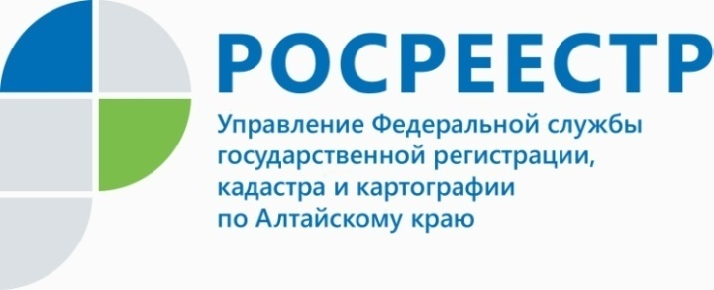
СТАТЬЯ

Почти 60 заявлений поступило в комиссию по оспариванию кадастровой стоимости в августе
Управление Росреестра по Алтайскому краю информирует о деятельности межведомственной комиссии по рассмотрению споров о результатах определения кадастровой стоимости, действующей при Управлении (далее - Комиссия) в августе 2018 года. Всего в Комиссию поступило 59 заявлений об оспаривании кадастровой стоимости (в июле - 74), из которых 53 приняты к рассмотрению, 3 - отозваны заявителями, по 3 заявлениям отказано в принятии к рассмотрению комиссией.
Основная причина отказа в принятии заявлений к рассмотрению - истечение срока, установленного законодательством для подачи заявления и непредставление отчета об оценке в виде электронного документа.
В августе проведено одно заседание Комиссии, на котором рассмотрено 29 заявлений (в июле - 69 заявлений). В результате принято 18 решений об отклонении заявлений о пересмотре результатов определения кадастровой стоимости недвижимости и 11 решений об установлении кадастровой стоимости объектов недвижимости в размере их рыночной.
Таким образом, Комиссией удовлетворены около 38 % заявлений, из числа рассмотренных в августе 2018 года.
Единственная причина отклонения заявлений - это несоответствие отчетов
об оценке рыночной стоимости, представляемых в Комиссию вместе с заявлением, требованиям Федерального закона «Об оценочной деятельности в Российской Федерации» и федеральных стандартов оценки.
Напоминаем: для получения извещений, уведомлений и документов Комиссии, заявителям необходимо указывать в заявлении свой актуальный электронный адрес и почтовый адрес для направления корреспонденции.
Справка: за истекшие 8 месяцев 2018 года в Комиссии рассмотрены 508 заявлений о пересмотре результатов определения кадастровой стоимости (за аналогичный период 2017 года – 972). В 49 % случаев с заявлениями обращались юридические лица, в 51% случаев заявления поданы физическими лицами. Количество удовлетворенных заявлений в указанный период 2018 года составляет 70% от числа рассмотренных.

